EDICE 7LÁSKY
BÁJEČNÝ ČAS ŽIVOTA
DVĚ ŽENY, DVĚ GENERACE, JEDNO VELKÉ DOBRODRUŽSTVÍ NOVÉHO ZAČÁTKU…
Praha, 24. února 2020
Dvě ženy různého věku se sejdou nad troskami svých životů a navzájem si pomohou zase naplno žít. Erin a Lydia se setkávají ve chvíli, kdy se každé z nich rozpadl život na kousky. Věkem je dělí dvě generace, ale přesto jedna ve druhé nalézají oporu, sympatie a inspiraci. Společně se pustí do nového rozjezdu Lydiina byznysu se starožitnostmi a restart jejich života právě začíná...

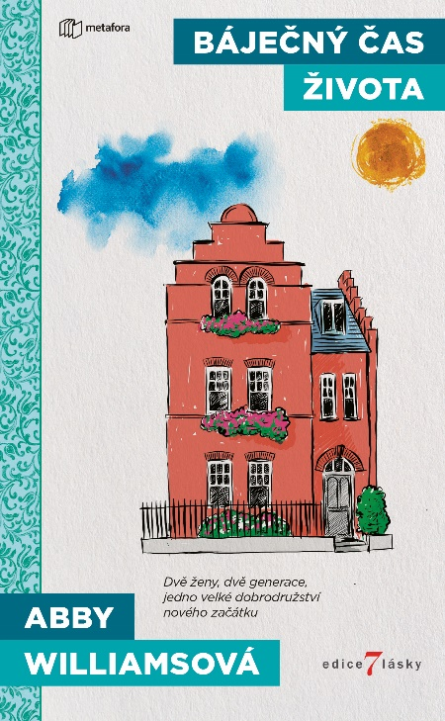
I NA TROSKÁCH SE DÁ V KAŽDÉM VĚKU VYBUDOVAT NĚCO LEPŠÍHO…
Šestadvacetiletá Erin má všechno, o čem kdy snila – skvělou práci, milujícího snoubence a nejlepší kamarádku, na kterou se může vždy spolehnout. Nebo si to aspoň myslela, než snoubence a kamarádku přistihla spolu v posteli. Její život je v troskách a ona se rozhoduje od něj odstřihnout a přestěhovat se jinam.

Osmasedmdesátiletá Lydia, otřesená z náhlé ztráty manžela, krátce po jeho smrti zjistí, že jí nejen zdaleka neříkal všechno, ale navíc ji zanechal v ochromujících dluzích. Aby je byla schopna splatit, rozhodne se pronajmout jeden z pokojů svého domu. A tak se seznámí s Erin.

Obě sarkastické, ale citlivé ženy si padnou do oka, a když spolu později na půdě Lydiina domu naleznou dopis od Jacka, Lydiiny první lásky, se kterým nemluvila už padesát let, a navíc se pokusí oživit Lydiin původní obchod se starožitnostmi, pouštějí se do možná největšího dobrodružství svého života.

360 stran, formát 129×206, cena 349 Kč

O autorce:
Abby Williamsová – vlastním jménem Fiona Fordová – je britská spisovatelka a novinářka s více než osmnáctiletou praxí v denících Sun, Daily Mirror či Daily Express a lifestylových časopisech Cosmopolitan, Woman’s Health a Look. Kromě románu Báječný čas života jí od roku 2017 vyšlo šest knih v několika žánrech pod třemi různými jmény. Začala dvoudílnou knihou žánru feel-good z pohledu mopse A Pug like Percy a A Puppy Called Hugo jako Fiona Harrison, pod pseudonymem Ruby Reynolds napsala román z druhé světové války A Wartime Promise a pod svým skutečným jménem taktéž druhoválečnou ságu The Spark Girl a zatím dvoudílnou sérii The Liberty Girls.

Ohlasy:
„Báječný čas života je hřejivý, optimistický příběh plný humoru, vyprávějící o přátelství vzdorujícím času a věku. Zamilovala jsem si to tak, že mám chuť najít si nejlepší přítelkyni v seniorském věku!“
― Dani Atkinsová, bestsellerová spisovatelka, autorka románu Příběh nás dvou

„Báječný čas života je krásně napsaná, pozitivní feel-good kniha o ztrátě a přátelství a nečekaných situacích. Lydia a Erin si okamžitě rozumějí a já jsem z jejich přátelství těžila od začátku až do konce. Úžasný propracovaný příběh, na jehož konci jsem si přála, aby nekončil a já mohla s Erin a Lydií zůstat o něco déle.“
― Ella Harperová, spisovatelka

K dispozici na vyžádání:
- PDF knihy
- recenzní výtisky
- hi-res obálka
- ukázky

Kontaktní údaje:
Mgr. Zlata Biedermannová
Seen Media, s.r.o.
E: zb@seenmedia.cz
M: +420 737 583 136
web: http://www.grada.cz/

